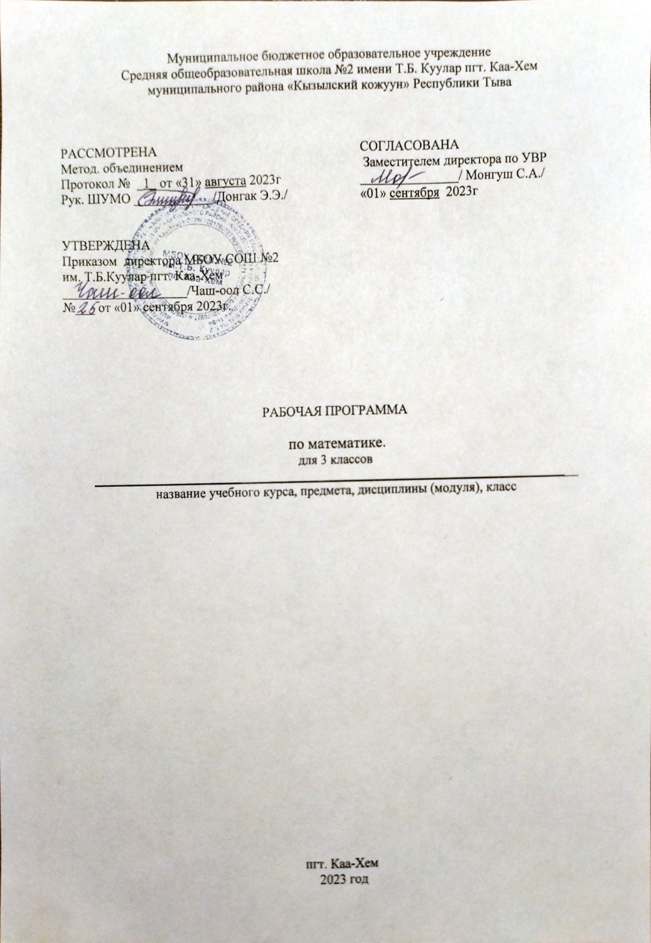
Пояснительная записка
Рабочая программа по предмету “Математика” для 3 класса составлена к учебнику М.И. Моро, М.А. Бантова, Г.В. Бельтюкова, С.И. Волкова, С.В. Степанова.
На уроки математики отводится в соответствии с базисным учебным планом 4 часа в неделю. Курс рассчитан на 136 часов.

Планируемые результаты учебного предмета
Личностные результаты
-навыки в проведении самоконтроля и самооценки результатов своей учебной деятельности;
-основы мотивации учебной деятельности и личностного смысла изучения математики, интерес, переходящий в потребность к расширению знаний, к применению поисковых и творческих подходов к выполнению заданий и пр., предложенных в учебнике или учителем;
-положительное отношение к урокам математики, к учебе, к школе;
-понимание значения математических знаний в собственной жизни;
-понимание значения математики в жизни и деятельности человека;
-восприятие критериев оценки учебной деятельности и понимание оценок учителя успешности учебной деятельности;
-умение самостоятельно выполнять определенные учителем виды работ (деятельности), понимая личную ответственность за результат;
-начальные представления об универсальности математических способов познания окружающего мира;
-осознание значения математических знаний в жизни человека, при изучении других школьных дисциплин;
-осознанное проведение самоконтроля и адекватной самооценки результатов своей учебной деятельности;
Предметные результаты учебного предмета
-образовывать, называть, читать, записывать числа от 0 до 1 000;
-сравнивать трехзначные числа и записывать результат сравнения упорядочивать заданные числа заменять трехзначное число суммой разрядных слагаемых уметь заменять мелкие единицы счета крупными и наоборот;
-устанавливать закономерность – правило, по которому составлена числовая последовательность (увеличение/уменьшение числа на несколько единиц, увеличение/уменьшение числа в несколько раз); продолжать ее или восстанавливать пропущенные в ней числа;
-группировать числа по заданному или самостоятельно установленному одному или нескольким признакам;
-читать, записывать и сравнивать значения величины площади, используя изученные единицы измерения этой величины (квадратный сантиметр, квадратный дециметр, квадратный метр), и соотношения между ними: 1 дм2 = 100 см2, 1 м2 = 100 дм2; переводить одни единицы площади в другие;
-читать, записывать и сравнивать значения величины массы, используя изученные единицы измерения этой величины (килограмм, грамм) и соотношение между ними: 1 кг = 1 000 г; переводить мелкие единицы массы в более крупные, сравнивать и упорядочивать объекты по массе.
-решать задачи, рассматривающие взаимосвязи: цена, количество, стоимость; расход материала на 1 предмет, количество предметов, общий расход материала на все указанные предметы и др.; задачи на увеличение/уменьшение числа в несколько раз.
Метапредметные результаты
Регулятивные:
-понимать, принимать и сохранять различные учебные задачи; осуществлять поиск средств для достижения учебной задачи;
-находить способ решения учебной задачи и выполнять учебные действия в устной и письменной форме, использовать математические термины, символы и знаки;
-планировать свои действия в соответствии с поставленной учебной задачей для ее решения;
-проводить пошаговый контроль под руководством учителя, а в некоторых случаях – самостоятельно;
-выполнять самоконтроль и самооценку результатов своей учебной деятельности на уроке и по результатам изучения отдельных тем;
-самостоятельно планировать и контролировать учебные действия в соответствии с поставленной целью; находить способ решения учебной задачи;
-адекватно проводить самооценку результатов своей учебной деятельности, понимать причины неуспеха на том или ином этапе;
-самостоятельно делать несложные выводы о математических объектах и их свойствах;
Познавательные
-устанавливать математические отношения между объектами, взаимосвязи в явлениях и процессах и представлять информацию в знаково-символической и графической форме, строить модели, отражающие различные отношения между объектами;
-проводить сравнение по одному или нескольким признакам и на этой основе делать выводы;
-устанавливать закономерность следования объектов (чисел, числовых выражений, равенств, геометрических фигур и др.) и определять недостающие в ней элементы;
-выполнять классификацию по нескольким предложенным или самостоятельно найденным основаниям;
-делать выводы по аналогии и проверять эти выводы;
-проводить несложные обобщения и использовать математические знания в расширенной области применения;
-понимать базовые межпредметные предметные понятия: число, величина, геометрическая фигура;
-фиксировать математические отношения между объектами и группами объектов в знаково-символической форме (на моделях);
-стремление полнее использовать свои творческие возможности;
-общее умение смыслового чтения текстов математического содержания в соответствии с поставленными целями и задачами;
-умениям самостоятельно находить необходимую информацию и использовать знаково-символические средства для ее представления, для построения моделей изучаемых объектов и процессов;
-осуществлять поиск и выделять необходимую информацию для выполнения учебных и поисково-творческих заданий.
Коммуникативные
-строить речевое высказывание в устной форме, использовать математическую терминологию;
- понимать различные позиции в подходе к решению учебной задачи, задавать вопросы для их уточнения, четко и аргументировано высказывать свои оценки и предложения;
-принимать активное участие в работе в паре и в группе, использовать умения вести диалог, речевые коммуникативные средства;
-принимать участие в обсуждении математических фактов, в обсуждении стратегии успешной математической игры, высказывать свою позицию;
-умение использовать речевые средства и средства информационных и коммуникационных технологий при работе в паре, в группе в ходе решения учебно-познавательных задач, во время участия в проектной деятельности;
-согласовывать свою позицию с позицией участников по работе в группе, в паре, признавать возможность существования различных точек зрения, корректно отстаивать свою позицию;
-контролировать свои действия и соотносить их с поставленными целями и действиями других участников, работающих в паре, в группе;

Содержание учебного предмета

№ | Темы | Кол-во часов | Контрольные и практические работы
1 | Числа от 1 до 100. Сложение и вычитание | 8 ч | 1
2 | Табличное умножение и деление | 56 ч | 4
3 | Внетабличное умножение и деление | 27 ч | 2
4 | Числа от 1 до 1000. Нумерация | 13ч | 1
5 | Числа от 1 до 1000. Сложение и вычитание | 10ч | 1
6 | Числа от 1 до 1000. Умножение и деление | 12ч | 1
7 | Итоговое повторение | 10ч | 2
 | Итого: | 136ч | 12

Тематическое планирование учебного предмета

№ | Наименование раздела и тем уроков | Плановые сроки прохождения
№ | Наименование раздела и тем уроков | План | Факт
Числа от 1 до 100. Сложение и вычитание
ЦОР: https://resh.edu.ru/subject/lesson/5686/start/276662/
https://resh.edu.ru/subject/lesson/4413/start/214799/
https://resh.edu.ru/subject/lesson/5687/start/273011/
https://resh.edu.ru/subject/lesson/5126/start/214954/

1 | Нумерация чисел. Устные и письменные приёмы сложения и вычитания.
2 | Выражения с переменной.
3 | Решение уравнений.
4 | Обозначение геометрических фигур буквами.
5 | Закрепление пройденного материала по теме «Числа от 1 до 100. Сложение и вычитание».
6 | Закрепление пройденного материала по теме «Числа от 1 до 100. Сложение и вычитание».
7 | Контрольная работа № 1 по теме «Числа от 1 до 100. Сложение и вычитание».
8 | Работа над ошибками
Табличное умножение и деление
ЦОР: https://resh.edu.ru/subject/lesson/5693/start/215140/
https://resh.edu.ru/subject/lesson/5124/start/215264/
https://resh.edu.ru/subject/lesson/5692/start/215326/
https://resh.edu.ru/subject/lesson/5694/start/215357/
https://resh.edu.ru/subject/lesson/3747/start/215388/
https://resh.edu.ru/subject/lesson/5125/start/215419/
https://resh.edu.ru/subject/lesson/5699/start/215450/
https://resh.edu.ru/subject/lesson/5696/start/314990/
https://resh.edu.ru/subject/lesson/4438/start/215543/
https://resh.edu.ru/subject/lesson/4439/start/276693/
https://resh.edu.ru/subject/lesson/4436/start/215636/
https://resh.edu.ru/subject/lesson/5695/start/215667/
https://resh.edu.ru/subject/lesson/4437/start/215698/
https://resh.edu.ru/subject/lesson/5697/start/216039/
https://resh.edu.ru/subject/lesson/3771/start/216070/
https://resh.edu.ru/subject/lesson/5698/start/270442/
https://resh.edu.ru/subject/lesson/4440/start/216132/
https://resh.edu.ru/subject/lesson/3781/start/216163/
https://resh.edu.ru/subject/lesson/3791/start/216225/
https://resh.edu.ru/subject/lesson/5700/start/216287/
https://resh.edu.ru/subject/lesson/4442/start/216318/
https://resh.edu.ru/subject/lesson/3814/start/216380/
https://resh.edu.ru/subject/lesson/3825/start/216442/
https://resh.edu.ru/subject/lesson/4443/start/216473/

9 | Связь умножения и сложения. Задачи на умножение.
10 | Связь между компонентами и результатом умножения. Чётные и нечётные числа.
11 | Таблица умножения и деления на 3.
12 | Решение задач с величинами: цена, количество, стоимость.
13 | Решение задач с понятиями «масса» и «количество».
14 | Порядок выполнения действий.
15 | Порядок выполнения действий. Закрепление.
16 | Порядок выполнения действий. Закрепление.
17 | «Странички для любознательных». Что узнали, чему научились?
18 | Контрольная работа по теме «Числа от 1 до 100. Умножение и деление»
19 | Анализ контрольной работы. Умножение четырёх, на 4 и соответствующие случаи деления.
20 | Закрепление пройденного. Таблица умножения.
21 | Задачи на увеличение числа в несколько раз.
22 | Задачи на увеличение числа в несколько раз.
23 | Задачи на уменьшение числа в несколько раз.
24 | Задачи на уменьшение числа в несколько раз.
25 | Умножение пяти, на 5 и соответствующие случаи деления.
26 | Задачи на кратное сравнение.
27 | Задачи на кратное сравнение.
28 | Решение задач. Закрепление.
29 | Умножение шести, на 6 и соответствующие случаи деления.
30 | Решение задач
31 | Решение задач
32 | Умножение семи, на 7 и соответствующие случаи деления.
33 | Странички для любознательных. Наши проекты.
34 | Что узнали, чему научились?
35 | Контрольная работа «Табличное умножение и деление.
36 | Анализ контрольной работы.
37 | Площадь. Единицы площади. Сравнение площадей.
38 | Площадь. Единицы площади. Сравнение площадей.
39 | Квадратный сантиметр.
40 | Площадь прямоугольника.
41 | Умножение восьми, на 8 и соответствующие случаи деления.
42 | Закрепление изученного. Решение задач.
43 | Решение задач.
44 | Умножение девяти, на 9 и соответствующие случаи деления.
45 | Квадратный дециметр.
46 | Таблица умножения. Закрепление. Решение задач.
47 | Закрепление изученного. Решение задач.
48 | Квадратный метр.
49 | Закрепление изученного. Решение задач.
50 | Странички для любознательных. Что узнали, чему научились?
51 | Странички для любознательных. Что узнали, чему научились?
52 | Контрольная работа № 4 по теме «Числа от 1 до 100. Умножение и деление»
53 | Работа над ошибками
54 | Умножение на 1.
55 | Умножение на 0.
56 | Деление нуля на число. Умножение и деление с 1 и 0.
57 | Закрепление изученного. Решение задач.
58 | Доли.
59 | Круг. Окружность.
60 | Диаметр окружности (круга). Решение задач.
61 | Контрольная работа за 2 четверть.
62 | Анализ контрольной работы. Странички для любознательных.
63 | Единицы времени. Год, месяц. Решение задач.
64 | Повторение и закрепление изученного материала.
Внетабличное умножение и деление
ЦОР: https://resh.edu.ru/subject/lesson/5703/start/273135/
https://resh.edu.ru/subject/lesson/3859/start/273166/
https://resh.edu.ru/subject/lesson/5704/start/273197/
https://resh.edu.ru/subject/lesson/3846/start/276755/
https://resh.edu.ru/subject/lesson/4444/start/277800/
https://resh.edu.ru/subject/lesson/5708/start/279394/
https://resh.edu.ru/subject/lesson/5705/start/216938/
https://resh.edu.ru/subject/lesson/4447/start/217559/
https://resh.edu.ru/subject/lesson/3883/start/217590/

65 | Умножение и деление круглых чисел.
66 | Случаи деления вида 80:20
67 | Умножение суммы на число.
68 | Умножение двузначного числа на однозначное.
69 | Умножение двузначного числа на однозначное.
70 | Закрепление изученного материала
71 | Деление суммы на число.
72 | Деление суммы на число.
73 | Деление двузначного числа на однозначное.
74 | Делимое. Делитель.
75 | Проверка деления.
76 | Деление вида 87:29
77 | Проверка умножения.
78 | Решение уравнений.
79 | Решение уравнений
80 | Закрепление изученного материала
81 | Закрепление изученного материала
82 | Контрольная работа по теме «Внетабличное умножение и деление».
83 | Анализ контрольной работы
84 | Деление с остатком.
85 | Деление с остатком.
86 | Решение задач на деление с остатком.
87 | Случаи деления, когда делитель больше делимого.
88 | Проверка деления с остатком.
89 | Что узнали, чему научились?
90 | Контрольная работа по теме «Деление с остатком»
91 | Анализ контрольной работы
Числа от 1 до 1 000. Нумерация.
ЦОР: https://resh.edu.ru/subject/lesson/5706/start/279425/
https://resh.edu.ru/subject/lesson/3904/start/217776/
https://resh.edu.ru/subject/lesson/3894/start/217838/
https://resh.edu.ru/subject/lesson/5709/start/217869/
https://resh.edu.ru/subject/lesson/6230/start/217900/
https://resh.edu.ru/subject/lesson/4414/start/276455/
92 | Устная нумерация чисел в пределах 1000.
93 | Устная нумерация чисел в пределах 1000.
94 | Устная нумерация в пределах 1000.
95 | Письменная нумерация чисел в пределах 1000.
96 | Увеличение, уменьшение чисел в 10, 100 раз.
97 | Представление трёхзначных чисел в виде суммы разрядных слагаемых
98 | Письменная нумерация в пределах 1000. Приёмы устных вычислений.
99 | Письменная нумерация в пределах 1000. Сравнение трёхзначных чисел.
100 | Письменная нумерация в пределах 1000.
101 | Единицы массы. Грамм.
102 | Закрепление изученного материала
103 | Контрольная работа по теме «Нумерация»
104 | Работа над ошибками
Числа от 1 до 1 000. Сложение и вычитание.
ЦОР: https://resh.edu.ru/subject/lesson/6232/start/279332/
https://resh.edu.ru/subject/lesson/5711/start/218334/
https://resh.edu.ru/subject/lesson/5713/start/218365/
https://resh.edu.ru/subject/lesson/5712/start/218396/
105 | Приёмы устных вычислений вида 450 + 30; 620 – 200
106 | Приёмы устных вычислений вида 470 + 80; 560 – 90
107 | Приёмы устных вычислений вида 260 + 310; 670 – 140
108 | Алгоритмы письменного сложения и вычитания в пределах 1000.
109 | Алгоритмы письменного сложения и вычитания в пределах 1000.
110 | Алгоритмы письменного сложения и вычитания в пределах 1000.
111 | Виды треугольников
112 | Закрепление изученного материала.
113 | Контрольная работа
114 | Работа над ошибками
Числа от 1 до 1 000. Умножение и деление.
ЦОР: https://resh.edu.ru/subject/lesson/3916/start/218644/
https://resh.edu.ru/subject/lesson/6233/start/218427/
https://resh.edu.ru/subject/lesson/6236/start/218675/
https://resh.edu.ru/subject/lesson/5714/start/294023/
115 | Приёмы устных вычислений
116 | Приёмы устных вычислений
117 | Приёмы устных вычислений
118 | Виды треугольников
119 | Прием письменного умножения на однозначное  число
120 | Прием письменного умножения на однозначное  число
121 | Прием письменного умножения на однозначное  число
122 | Прием письменного деления на однозначное число. Проверка деления.
123 | Прием письменного деления на однозначное число. Проверка деления.
124 | Прием письменного деления на однозначное число. Проверка деления.
125 | Итоговая контрольная работа
126 | Работа над ошибками
Итоговое повторение.
ЦОР: https://resh.edu.ru/subject/lesson/6235/start/279363/
https://resh.edu.ru/subject/lesson/3938/start/271151/
127 | Повторение. Нумерация. Сложение и вычитание.
128 | Повторение. Умножение и деление.
129 | Самостоятельная работа
130 | Повторение. Решение уравнений и задач.
131 | Проверочная работа. Тест
132 | Решение задач на движение.
133 | Решение задач на сравнение
134 | Повторение. Нумерация. Сложение и вычитание.
135 | Повторение. Нумерация. Сложение и вычитание.
136 | Повторение. Нумерация. Сложение и вычитание.

